Ресурсный центр по профориентации
Пн.-пт. 8.30 – 17.00 (обед 13.00 – 13.30)
тел. 30 83 90, факс 75 44 63,
e-mail: resurscentre@uoggodtdim.by
http://gomelpalace.by

Региональный центр
тестирования и профориентации
учащейся молодежи
http://rct.gomel.by
тел.40 07 72, г.Гомель, пр.Октября 48, каб. 103

Учреждение образования
«Гомельский государственный
областной Дворец творчества
детей и молодежи»

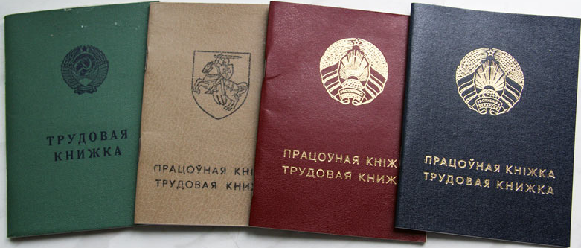

Интересные факты
о трудовых книжках

20 декабря 1938 года в СССР были повсеместно введены трудовые книжки. Было время, когда трудовая книжка заменяла все документы, а за пустые графы в ней можно было получить реальный срок.
1. Табель о рангах. В 1722 г. Петр I издал Табель о рангах: с тех пор, чтобы получить чины, награды и пенсии следовало документально подтвердить все этапы прохождения службы формулярным (послужным) списком. Поначалу он заполнялся редко.
Но в 1764 г. Екатерина II возмутилась, что сенаторы понятия не имеют, кого представляют к наградам, и издала указ: регулярно присылать в Сенат сведения «кто в каких чинах состоял и добропорядочно ль поступал, также не был ли в каких штрафах» и «кто достоинством и особенными заслугами или же, напротив того, пороком и погрешностью службу свою производил, также и за что, когда и как награждён или наказан был».
2. Формулярный список. Стандартный формулярный список, имевший силу до 1917 г., состоял из 15 граф: чин, имя, отчество, фамилия, должность, возраст, вероисповедание, размер зарплаты, социальное происхождение, семейное положение, включая даты рождения детей, их вероисповедание и место жительства.
Особо строго учитывались сведения о чиновниках, военных и отчасти духовенства. Следовало честно рассказать, есть ли у человека, его родителей и жены недвижимость и откуда она взялась. Затем шли графы «образование», «когда и в каком чине начал службу», «участие в военных действиях» и «привлекался ли к судебной ответственности», тут же – даты отпусков и сведения о том, вовремя ли человек из них возвращался. Специальная графа посвящалась тому, способен ли чиновник продолжать службу и достоин ли повышения. Фиксировался и компромат: например, пометки о запрещении духовной консисторией вступать в брак.
3. В СССР первая трудовая книжка родилась 25 июня 1919 г., когда ВЦИК издал «Декрет о введении трудовых книжек в городе Москве и Петрограде. Она, как и формуляр, содержала столько приватной информации, что одно время заменяла паспорт и удостоверение личности (с 1923 по 1926 гг.).
С 1926-го в стране ввели трудовые списки, а в 1939 г. – вернулись к трудовым книжкам единого образца. «Приложение к статье 80-й Кодекса законов о труде» ВЦИК основательно закрепило право граждан на труд, впоследствии вменённый им обязанность, «Правилами о трудовых книжках».
4. «Кто не работает, да не ест!» Однако первыми трудовые книжки – «Временное трудовое свидетельство для буржуазии» – получили не пролетарии, а классово чуждые элементы в октябре 1918 г. На обложке стояло: «Пролетарии всех стран, соединяйтесь!» И тут же рядом: «Кто не работает, да не ест!»
В первую очередь их получили лица, живущие на нетрудовые доходы, поступления с имущества, проценты с капитала; прибегающие к наёмному труду с целью извлечения прибыли; члены советов и правлений акционерных обществ, компаний, товариществ и их директора; частные торговцы, биржевые маклеры, торговые и коммерческие посредники; лица свободных профессий; бывшие офицеры, воспитанники юнкерских училищ и кадетских корпусов, присяжные поверенные и их помощники, частные поверенные и проч.
В их «трудовую времянку» вносились и виды общественных работ, вменённых им советской властью. Не имеющие такой книжки штрафовались на 1000 руб. или подвергались тюремному заключению на срок до полугода, не могли перемещаться по стране и получать продовольственные карточки. Забавно, что документально подтверждённая служба царскому правительству засчитывалась в стаж, а полученные за ту же службу царские награды не признавались.
5. В 1918 г. ВЦИК принял Кодекс законов о труде: теперь каждый трудящийся обязан был иметь трудовую книжку с отметками о должностях, зачислениях, увольнениях, полученных вознаграждениях и пособиях. Кроме того, в трудкнижки теперь ещё и вклеивали марки об уплате налогов, делали в них отметки о получении продовольственных карточек. Крестьяне «трудящимися» не считались – и книжек не получили.

Источник: http://russian7.ru/post/7-fishek-trudovoj-knizhki/

Сегодня используются трудовые книжки, которые утвердил 20 декабря 1938 года Совнарком СССР.
В 1923 году первые трудовые книжки заменили на удостоверения личности, а с 1923 по 1926 вновь стали ходить трудовые книжки. В 1926 году ввели трудовые списки, а с 1939 года вновь вернулись к трудовым книжкам единого образца. Отличительная особенность трудовой книжки 1919 года напоминание на первой странице – «Не трудящийся, да не ест!»
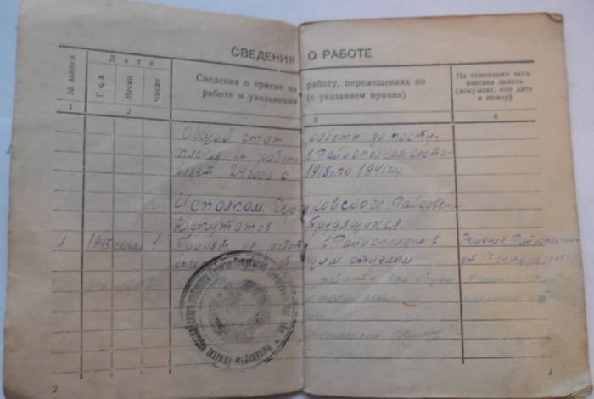
Утвержденная в 1938 году форма трудовой книжки просуществовала 35 лет, новый образец трудовой книжки был утвержден лишь в сентябре 1973 года.

Сведения о работе в трудовой книжке образца 1938 года

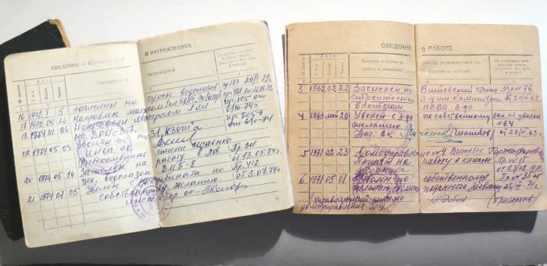
За выдачу трудовой книжки взималась плата – 50 копеек, а за ее утерю – штраф в размере 25 рублей.
Сложно поверить, что когда-то трудовая книжка была заменой всех документов, а за незаполненные графы в ней мог грозить даже тюремный срок.
Прямым прототипом введенной в 1939 году трудовой книжки стали трудовые книжки, введенные в фашистской Германии 26 февраля 1935 года.
Интересно, что в СССР первую книжку выдавали в торжественной обстановке под аплодисменты и звуки оркестра. Особо гордились трудовой книжкой, в которой была лишь одна запись. Такая книжка давала право на повышенную пенсию за непрерывный стаж.

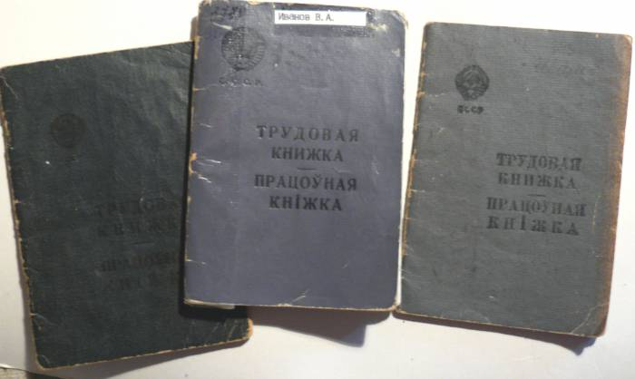
В каждой из союзных республик были свои серии трудовых книжек. К примеру, в Белорусской ССР была серия ВТ, в Украинской ССР – БТ, в Латвийской ССР – МТ и другие.
Цвет обложек трудовых книжек менялся. Она была фиолетовой, зеленой, голубой… Современные трудовые книжки в Беларуси имеют обложку бордового цвета.
В независимой Беларуси первая республиканская трудовая книжка появилась в конце 1993 года (постановление №79 от 22 сентября 1993 года «Об утверждении образца республиканской трудовой книжки и вкладыша к ней»). Трудовая книжка была с гербом «Погоня». Новый образец трудовой книжки был утвержден в 1995 году. В отличие от своего предшественника он имел раздел для внесения сведений о назначении пенсии, и на новой трудовой книжке уже был изображен нынешний герб. Следующий образец трудовой книжки в Беларуси появился в 2014 году.

Современная трудовая книжка в Республике Беларусь
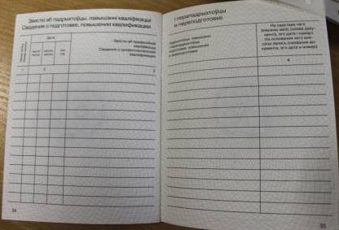
Про трудовые книжки придумано немало анекдотов.
К примеру,
Выписка из трудовой книжки бывшего коллектора: «Уволен из коллекторской компании «Долг платежом красен» по причине излишней гуманности»

Разворот современной трудовой книжки

Источник: https://vkurier.by/39329

